
ITPLUS ACADEMY
---------o0o--------



ĐỒ ÁN
KẾT THÚC HỌC KỲ/CUỐI KHÓA
NGÀNH LẬP TRÌNH

SMART HOME
EP0519E
Học Viên | Nguyễn Huy Long
GV Hướng dẫn | Trần Văn Khơ

Hà Nội, 11/2019

Mục lục
1. Xác định vấn đề 2
1.1. Giới thiệu 2
1.2. Hệ thống hiện tại 2
1.3. Hệ thống đề xuất 2
1.4. Giới hạn của hệ thống 2
1.5. Yêu cầu phần cứng, phần mềm 2
1.5.1. Yêu cầu tối thiểu 2
1.5.2. Yêu cầu đề xuất 2
2. Phân tích yêu cầu khách hàng 3
2.1. Đối tượng sử dụng hệ thống 3
2.2. Chức năng của hệ thống 3
3. Thiết kế hệ thống 4
3.1. Mô hình quan hệ thực thể 4
3.2. Thiết kế cơ sở dữ liệu 4
3.3. Thiết kế giao diện 4
3.4. Lưu đồ thuật giải 4
4. Các kết quả đạt được 5
5. Kết luật và hướng phát triển 5
6. Bảng phân công công việc 5
7. Danh sách kiểm tra 5
7.1. Kiểm tra điều kiện hoạt động của hệ thống 5
7.2. Danh sách kiểm tra 5
8. Tài liệu tham khảo 5

Xác định vấn đề

Giới thiệu
Hệ thống nhà thông minh là một ngôi nhà / căn hộ được trang bị hệ thống tự động tiên tiến dành cho điều khiển đèn chiếu sáng, nhiệt độ, truyền thông đa phương tiện, an ninh , rèm cửa và nhiều tính năng khác nhằm mục đích làm cho cuốc sống ngày càng tiện nghi , đa dạng , an toàn.
Chính vì sự tiện nghi , sự đa dạng ,… mà smarthome giúp ích cho chúng ta rất nhiều , làm cho ngôi nhà trở nên sang trọng và lịch thiệp hơn , giúp chúng ta cảm thấy an toàn hơn , tiết kiệm thời gian hơn ,…

Hệ thống hiện tại
Hệ thống hiện tại được chia thành 4 phần : sân nhà , phòng khách , phòng ngủ và phòng tắm.
Sân nhà : gồm 1 cửa ra vào (điều khiển bằng động cơ) , 1 đèn LED tự động chiếu sáng khi đến giờ tối ( cụ thể ở đây là 6.15 p.m)
Phòng khách: gồm 1 đèn LED tự động ( khi có người vào nhà , nó sẽ tự động chiếu sáng) , 1 cảm biến nhiệt độ sẽ được cập nhật qua LCD được gắn ở phòng khách) , 1 rèm cửa sổ tự động (điều khiển bằng động cơ)
Phòng ngủ : gồm 1 LED (điều khiển bật/tắt qua WEB)
Phòng tắm : gồm 1 LED (điều khiển bật/tắt qua WEB)
*Điểm yếu của hệ thống hiện tại : Tính bảo mật kém , cảm biến hồng ngoại phạm vi quét <100 độ ( quét nhiệt độ , chưa biết chính xác là người hay động vật) , vẫn còn nhiều thứ phải tự mình làm => tốn thời gian

Hệ thống đề xuất
Sân nhà :
  - thêm cảm biến vân tay (tính bảo mật sẽ tăng cao hơn) -> Khi quét đúng vân tay -> mở cửa , Ngược lại ->Khi quét sai vân tay quá 3 lần -> Bật còi cảnh báo với thời gian 10(s).
  - thêm một camera
Phòng khách :
- dùng cảm biến hồng ngoại miễn dịch vật nuôi (Phân biệt chính xác là người hay động vật)
Thêm cảm biến lưu lượng nước , khi nước đến 1 khoảng mình cảm thấy thiếu -> tự bật công tắc

Giới hạn của hệ thống
Khách hàng , đối tượng sử dụng : Gia đình trẻ , gia đình có con nhỏ
Phạm vi áp dụng : xung quanh ngôi nhà

Yêu cầu phần cứng, phần mềm

Yêu cầu tối thiểu
Micocontroller STM32F103C8T6 v2.0 , 4 LED , 1 DHT 11 , 1 LCD 16x2 , 1 HC-SR 501 , 1 servo sg90 360 , 1 servo sg90 180 , 1 module ESP8266 , 1 modem phát wifi , 1 thiết bị truy cập web, 1 nguồn cấp điện
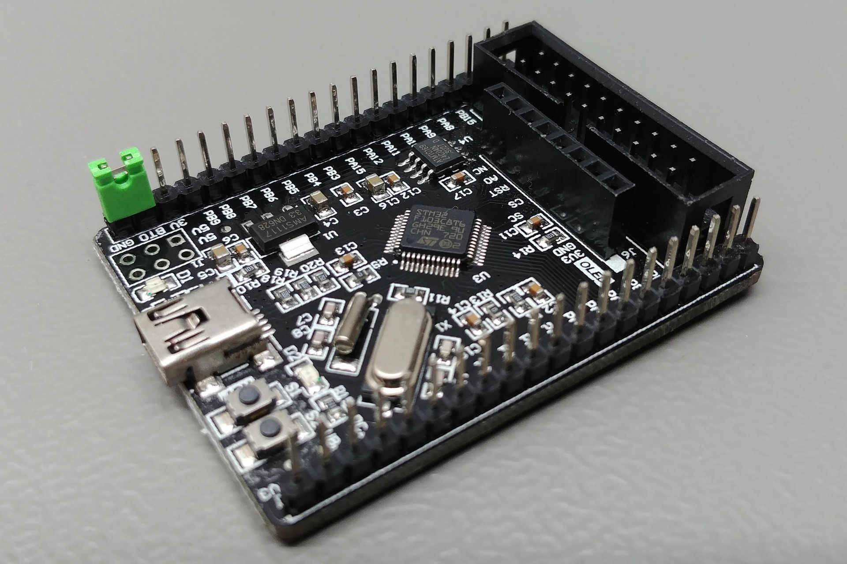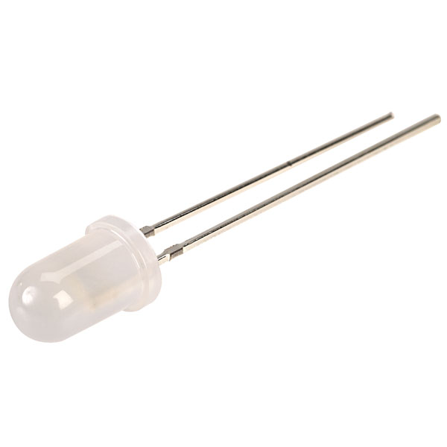
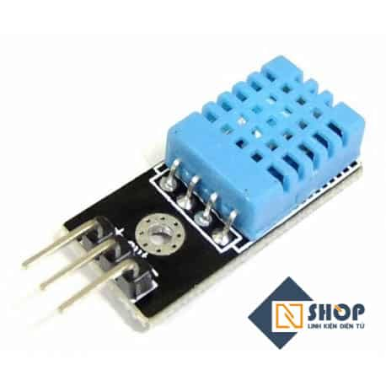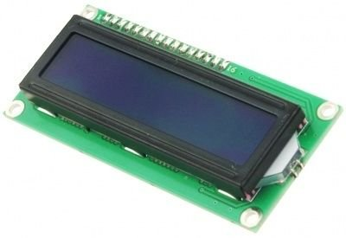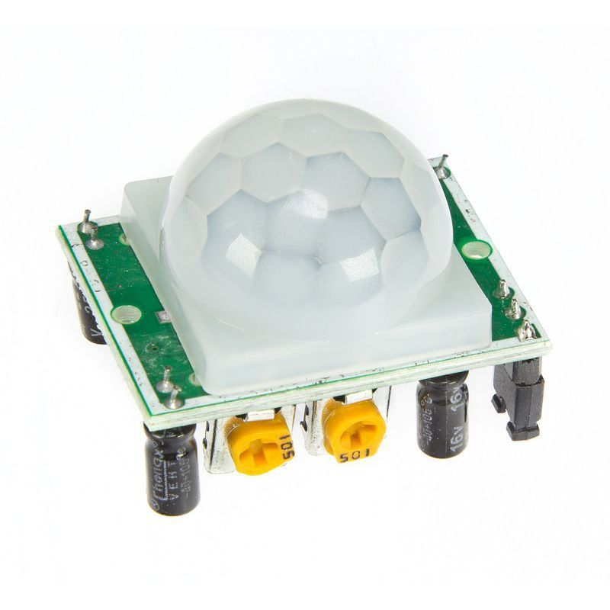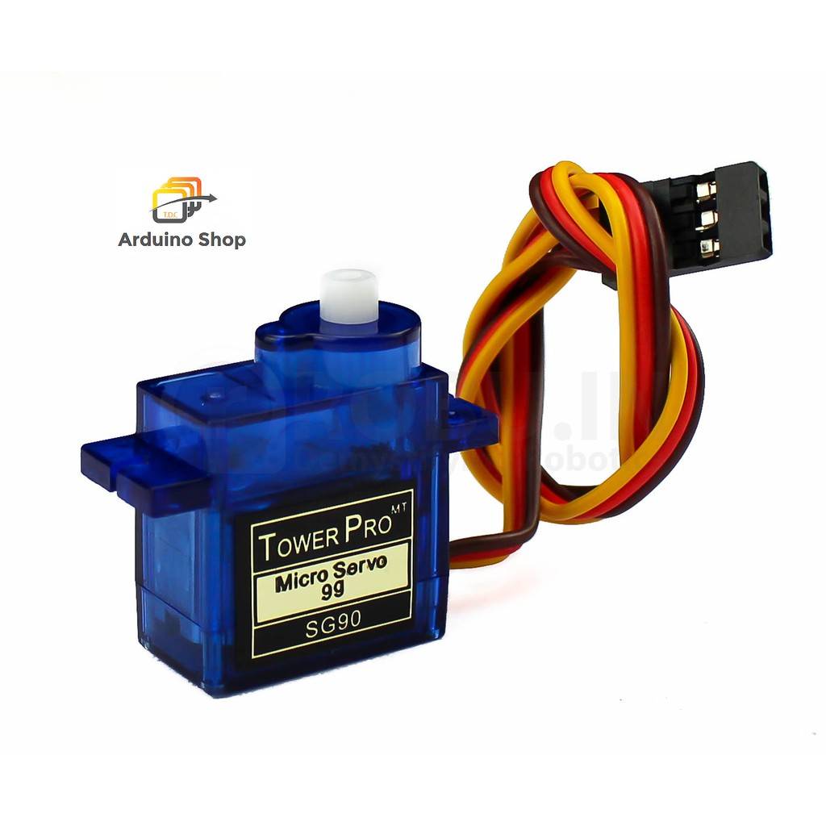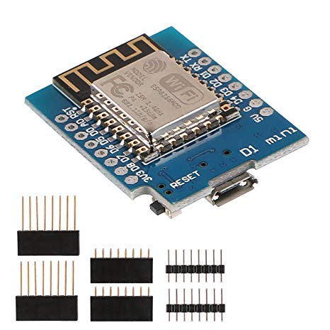

Yêu cầu đề xuất
Microcontroller STM32F103C8T6 v2.0 , 4 LED ,1 DHT 11 , 1 LCD 16x2, PIR -02AP , 2 servo MG996R , 1 mo dule ESP8266, 1 modem phát wifi ,1 máy chủ , 1 thiết bị truy cập web, 1 nguồn cấp điện ổn định

Phân tích yêu cầu khách hàng

Đối tượng sử dụng hệ thống
Gia đình trẻ , gia đình có con nhỏ ,gia đình yêu thích công nghệ , gia đình thích sự sang trọng , tiện lợi , …

Chức năng của hệ thống
- STM32F103C8T6 smart v2.0 :
    - FLASH : 64KB,SRAM :20KB ,
    - Core : Cortex-M3
    - Max clock speed :72 MHZ
    - SPI,I2C,UART,RTC,GPIO,TIM,PWM,USB,ADC,…
    - Vi điều khiển trung tâm , xử lý các module : servo sg90 , hc-sr501, giao tiếp với ESP8266 , LED , LCD 16x2,DHT11
- Module RTC :
    - LSE : sử dụng thạch anh ngoài với tần số 32.768kHz
    - Bộ chia clock lên đến 20 bit
    - Độ phân giải timer lên đế 32 bit
    - 3 nguồn clock source có thể sử dụng
    - Interrupt : ngắt alarm, ngắt mỗi giây, ngắt tràn bộ đếm
- Module I2C :
    - Truyền thông nối tiếp gồm 2 dây clock và data
    - Hỗ trợ giao tiếp 100kHz, 400kHz
    - Có thể làm master hoặc slave
    - Có bộ lọc nhiễu analog
    - Tích hợp DMA
    - Interrupt : ngắt buffer truyền , nhận , ngắt sự kiện , báo lỗi
    - Có thể truyền ở chế độ 10 bit hoặc 7 bit
- Module UART :
    - Truyền thông nối tiếp không đồng bộ
    - Baud rate dùng : 9600
    - Độ dài được lập trình 8 bit
    - Cấu hình bit stop là 1 hoặc 2
    - Tích hợp DMA
    - Bit cho phép truyền nhân riêng biệt
    - Interrupt : Ngắt khi truyền nhận từng kí tự một
- Module GPIO :
    - Nơi giao tiếp chung giữa tín hiệu vào và tín hiệu ra
    - Có PORTA,PORTB,PORTC,PORTD
    - Mode GPIO : input floating , input pull-up, input pull-down,analog , output open drain, output push-pull, ALT function push-pull ,
    - Interrupt : ngắt khi có cờ báo (Flag)
- Xung clock :
    - Max 72MHz
    - Thạch anh ngoài 32.768kHz (RTC)
    - Thạch anh ngoài 8MHz (đưa vào PLL)
    - MCO là clock output được xuất ra dùng để điều khiển cấc ngoại vi khác
    - HSE, LSE , LSI RC, HSI RC
- Module PWM :
    - Bộ điều khiển độ rộng xung
    - Duty cycle : tỷ lệ phần trăm xung mức cao
    - Period : chu kì xung
    - Pulse witdh : giá trị mức cao so với period
    - PTO : xung vuông , 50% cao , 50% thấp
    - Có 4 kênh timer : TIM1,TIM2,TIM3,TIM4 , mỗi kênh có 4 channel nhỏ
    - Sử dụng PWM để điều khiển động cơ , tùy theo datasheet của từng động cơ -> config hợp lí
- ESP8266 :
    - Module Truyền/Nhận WIFI 2.4GHz
    - FLASH : 512 KB, RAM :64KB
    - Core : 32bit , tần số 80MHz
    - Chuẩn giao tiếp nối tiếp UART với Baud lên đến 115200
    - Vi điều khiển dùng UART nối với STM32F1 , dùng để truyền và nhận dữ liệu , trao đổi dữ liệu giữa STM32F1 và ESP8266 và xây dựng web server quản lý thiết bị smarthome

- LCD 16x2 :
    - Dùng để hiển thị nhiệt độ ,độ ẩm của DHT11
    - Giao tiếp 8bit
    - Nối với module I2C (giao tiếp 7 bit)
- DHT11 :
    - Dùng để đo nhiệt độ , độ ẩm rồi gửi dữ liệu lên LCD 16x2
    - DHT11 gửi liên tiếp 40bit 0 hoặc 1 về STM32F1 , chia thành 5 byte kết quả :
        - Byte 1 :giá trị phần nguyên độ ẩm
        - Byte 2 :giá trị phần thập phân độ ẩm
        - Byte 3 :Giá trị phần nguyên nhiệt độ
        - Byte 4 :Giá trị phần thập phân nhiệt độ
        - Byte 5 :Kiểm tra tổng
- HC-SR501 :
    - Cảm biến hồng ngoại phát ra từ nhiệt độ con người , được dùng để biết khi có một ai đó đi qua vùng được HC-SR501 phát hiện -> LED sẽ được bật lên
    - Dùng GPIO-input , khi một ai đó vào vùng hoạt động . Kéo chân input lên 1 và ngược lại
- Servo-SG90
    - Dùng để khóa/mở cửa ra vào .
    - Dùng để mở /tắt rèm
    - Dùng PWM(trong TIM) của STM32F1 . Chu kỳ :20 ms . Với 1.5ms pulse quay 0 độ , 2ms pulse quay 90 độ, 1ms pulse quay -90 độ
- LED
    - Dùng GPIO-OUTPUT .
    - Web server hiển thị thông số của LED cho người dùng xem. Người dùng muốn bật hay tắt LED bấm vào nút trên webs server -> Sau đó ESP8266 sẽ gửi dữ liệu (UART) cho STM32F1 , STM32F1 tùy vào data nhận được từ ESP8266 mà bật LED tương ứng
Thiết kế hệ thống

Mô hình quan hệ thực thể

Thiết kế cơ sở dữ liệu

Thiết kế giao diện
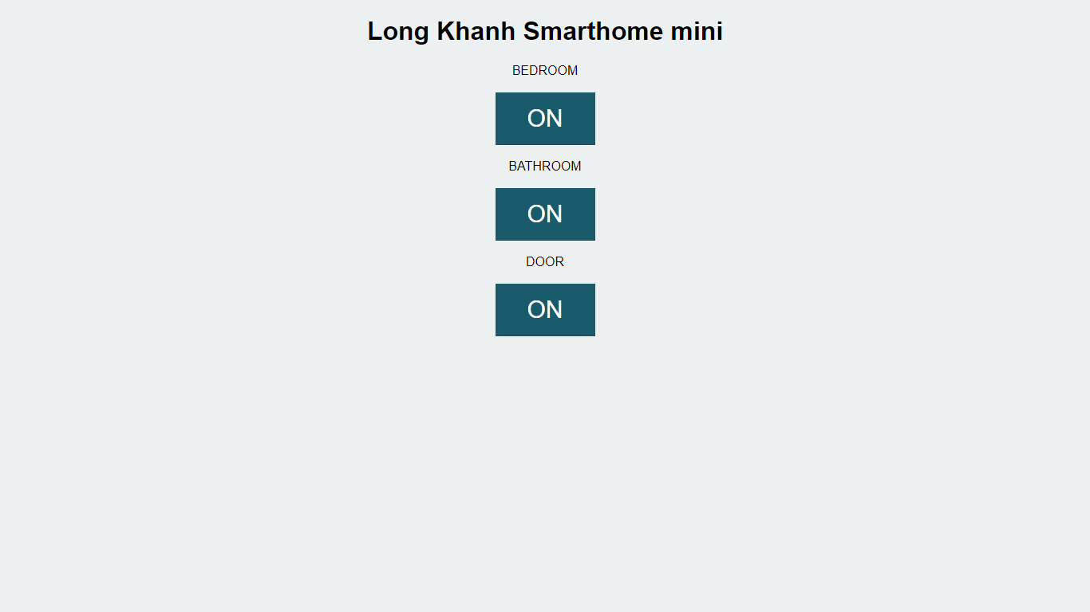

Lưu đồ thuật giải
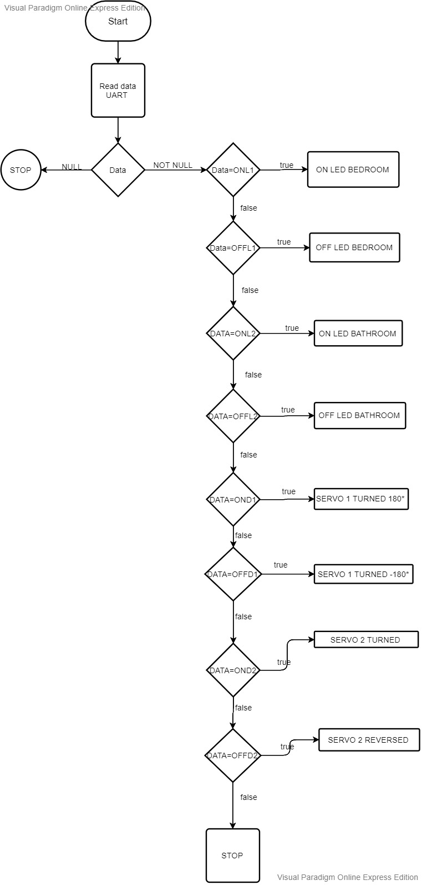
Các kết quả đạt được

Kết luật và hướng phát triển
Qua đồ án , em học được rất nhiều thứ . Biết các module như PWM, RTC,GPIO,TIM,… và các giao tiếp I2C,SPI,UART được dùng để làm gì ,sử dụng như thế nào , cách config ra làm sao .
Hướng phát triển : dùng rơ le (220V) và thực hiện 1 số đồ vật trong nhà(đèn ,…) , dùng bảo mật vân tay và phát triển nó để dùng cho cửa ra vào nhà

Bảng phân công công việc

Danh sách kiểm tra

Kiểm tra điều kiện hoạt động của hệ thống

Danh sách kiểm tra

Tài liệu tham khảo
https://www.st.com/content/ccc/resource/technical/document/reference_manual/59/b9/ba/7f/11/af/43/d5/CD00171190.pdf/files/CD00171190.pdf/jcr:content/translations/en.CD00171190.pdf

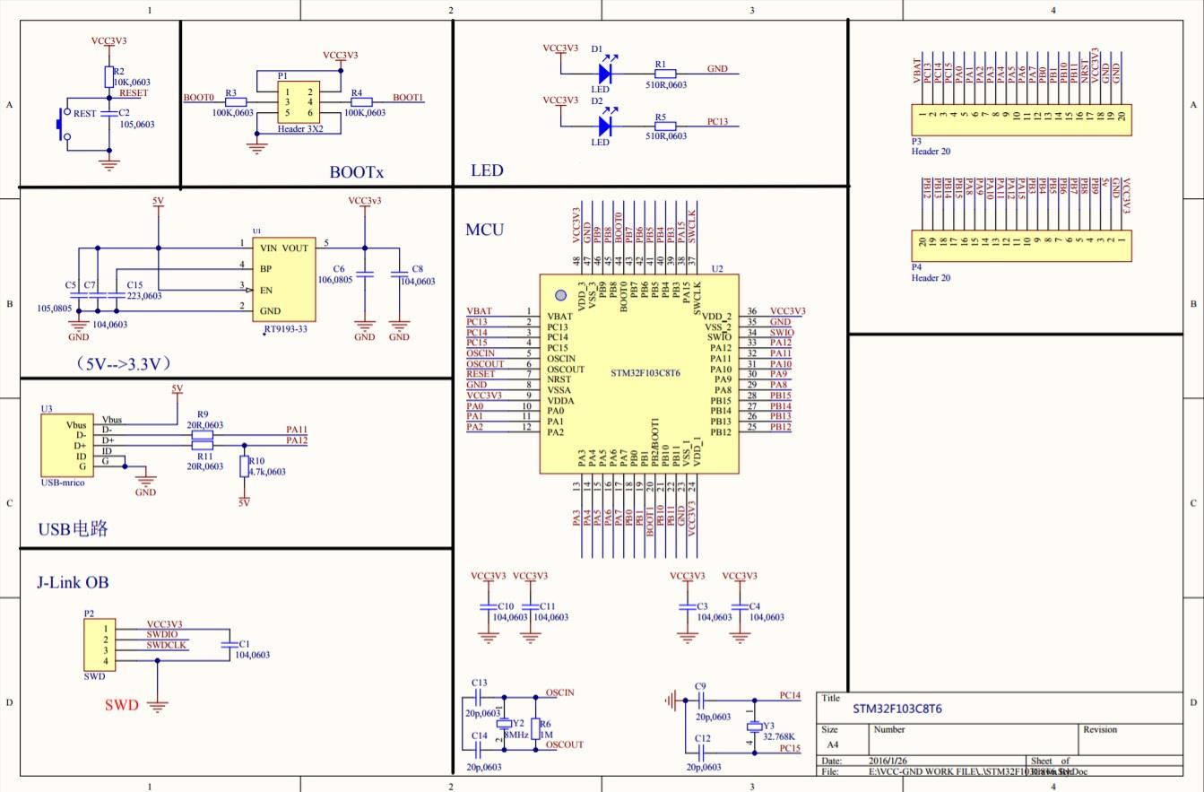

  PHÒNG ĐÀO TẠO | CỘNG HOÀ XÃ HỘI CHỦ NGHĨA VIỆT NAM  Độc lập -Tự do - Hạnh phúc

Mẫu 1: Mẫu phiếu nhận xét đồ án cuối khoá

PHIẾU NHẬN XÉT ĐỒ ÁN CUỐI KHOÁ
Tên đồ án cuối khoá:
Họ và tên học viên thực hiện:

Lớp: ....
Họ và tên giảng viên hướng dẫn: .. ..........................................................................................
1. Nhận xét đồ án cuối khoá:
STT | Nội dung |  | Thang điểm | Điểm Gv hướng dẫn chấm | Ghi chú
1 | Tìm hiểu và giải quyết vấn đề |  | 5
2 | Phân tích yêu cầu khách hàng |  | 7
3 | Thiết kế chi tiết các chức năng |  | 7
4 | Thiết kế CSDL (nếu có) |  | 6
5 | Screen flow của ứng dụng |  | 5
6 | Thiết kế giao diện |  | 3
7 | Sơ đồ giải thuật |  | 5
8 | Hướng dẫn: sử dụng, cài đặt |  | 2
9 | Chuẩn bị: Nội dung/Dữ liệu/Thuyết trình |  | 5
10 | Kiểm tra tính đúng đắn dữ liệu (Client/Server) |  | 10
11 | Sự hợp lý và thực tiễn của các chức năng |  | 5
12 | Tính hoàn thiện của sản phẩm |  | 10
13 | Sử dụng công nghệ mới phù hợp |  | 10
14 | Khả năng làm việc nhóm |  | 10
15 | Đánh giá sự sáng tạo, điểm mới của đề tài |  | 10
Tổng điểm |  |  | 100
ĐIỂM QUÁ TRÌNH CỦA NHÓM
STT |  | TÊN THÀNH VIÊN | ĐIỂM
1
2
3
4
5

Nhận xét tổng quan về đồ án: (Đồ án đủ điều kiện bảo vệ không?)

GIẢNG VIÊN HƯỚNG DẪN
(Ký, ghi rõ họ tên)

